
Evaluación Parcial N°4
Configuración de EFS y AutoScaling para el rendimiento de mis servicios
Estudiante
Sigla | Nombre Asignatura | Tiempo Asignado | % Ponderación
DSY1101 | Introducción al Cloud Computing | 160 minutos /4 horas pedagógicas | 35 %

1. Situación evaluativa

X | Ejecución práctica

Subdirección de Diseño Instruccional
Entrega de encargo

Presentación

Subdirección de Evaluación de Resultados de Aprendizaje
₂₀₂₄ 1

2. Instrucciones generales para el/la estudiante
▪ Descripción general de la evaluación:
ejecución práctica con la entrega de un producto final (encargo). Los/as estudiantes deberán manejar la configuración de los servicios para llevar a cabo la implementación, asegurando la continuidad del negocio en cuanto a servicios de comunicaciones, auto escalado y resguardo de información. Es fundamental que en la entrega se evidencie cada parte del proceso desarrollado.
Esta evaluación consiste en una ejecución práctica en clase, con la entrega de un informe que cumpla con los requerimientos solicitados y tienen un 35% de ponderación sobre la nota final de las evaluaciones.
▪ El propósito de esta evaluación es evaluar los siguientes Indicadores de Logro:
o IL 3.1 Crea una VPC para establecer configuraciones de red de acuerdo a las necesidades del negocio.
o IL 3.2 Describe los elementos de la infraestructura de la tecnología de la información, considerando sus componentes básicos, servidores, Configura el sistema de archivos elástico (EFS) en AWS, asegurando su correcta integración y uso eficiente en entornos escalables y compartidos o IL 3.3. Optimiza Auto Scaling en AWS, garantizando la adaptación automática de los recursos en función de la demanda para mantener un rendimiento óptimo y eficiente
Tiempo asignado para esta evaluación es de 160 minutos y se realiza de manera individual en el laboratorio de computación con conexión a internet.

Subdirección de Diseño Instruccional
Subdirección de Evaluación de Resultados de Aprendizaje
₂₀₂₄ 2
Instrucciones Específicas

Continuará trabajando con el caso asignado y trabajado en las experiencias anteriores, y deberá seguir paso a paso lo solicitado. Tareas por desarrollar y documentar:
1. Implementar una VPC llamada VPC_Nombreapellido con la siguiente configuración:
a. Rango de direcciones IP: 10.0.0.0/16
b. Dos subredes públicas:
i. Subred pública 1: 10.0.1.0/24
ii. Subred pública 2: 10.0.2.0/24
Generamos nuestra VPC con 2 subredes públicas:
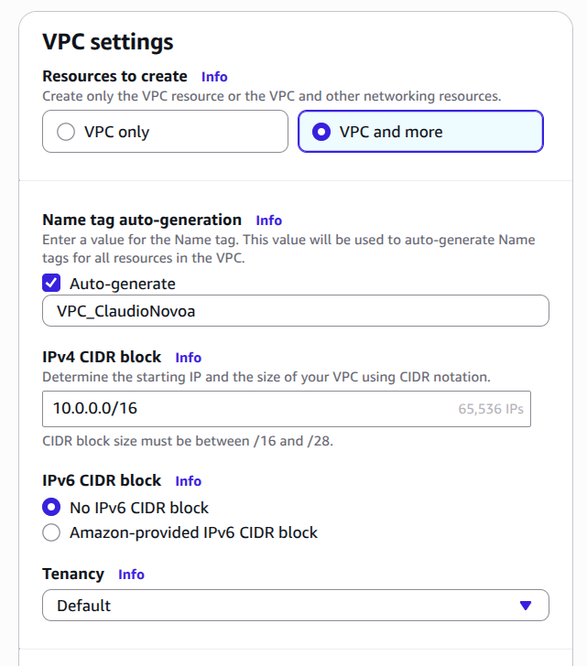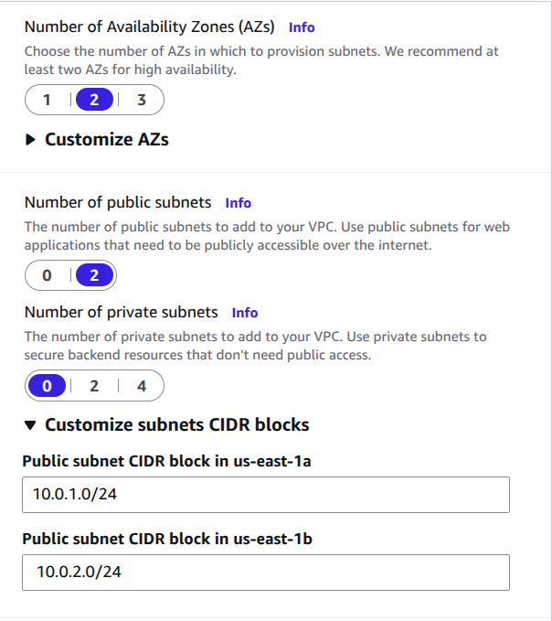
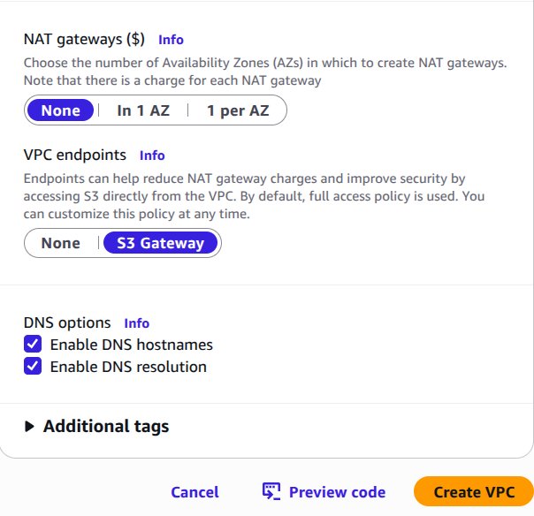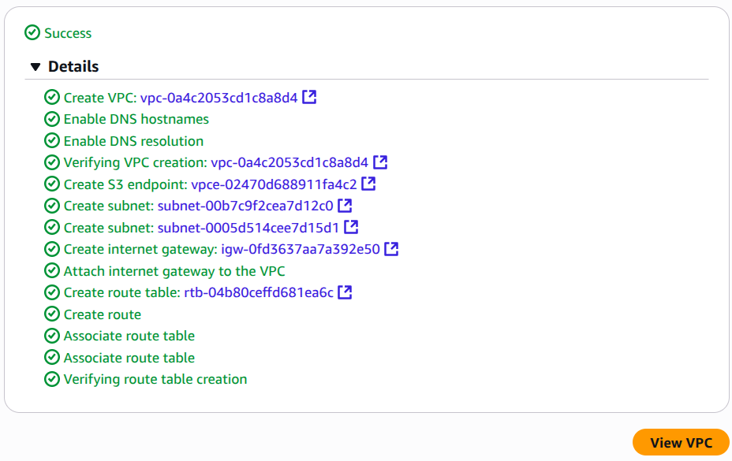

2. Implementar la nueva instancia EC2, bajo las siguientes consideraciones
a. Tipo de instancia: t2.micro
b. AMI: Amazon Linux
c. Almacenamiento: use el almacenamiento predeterminado.
d. Nombre de la instancia: Replica
Instancia EC2 “Replica”:
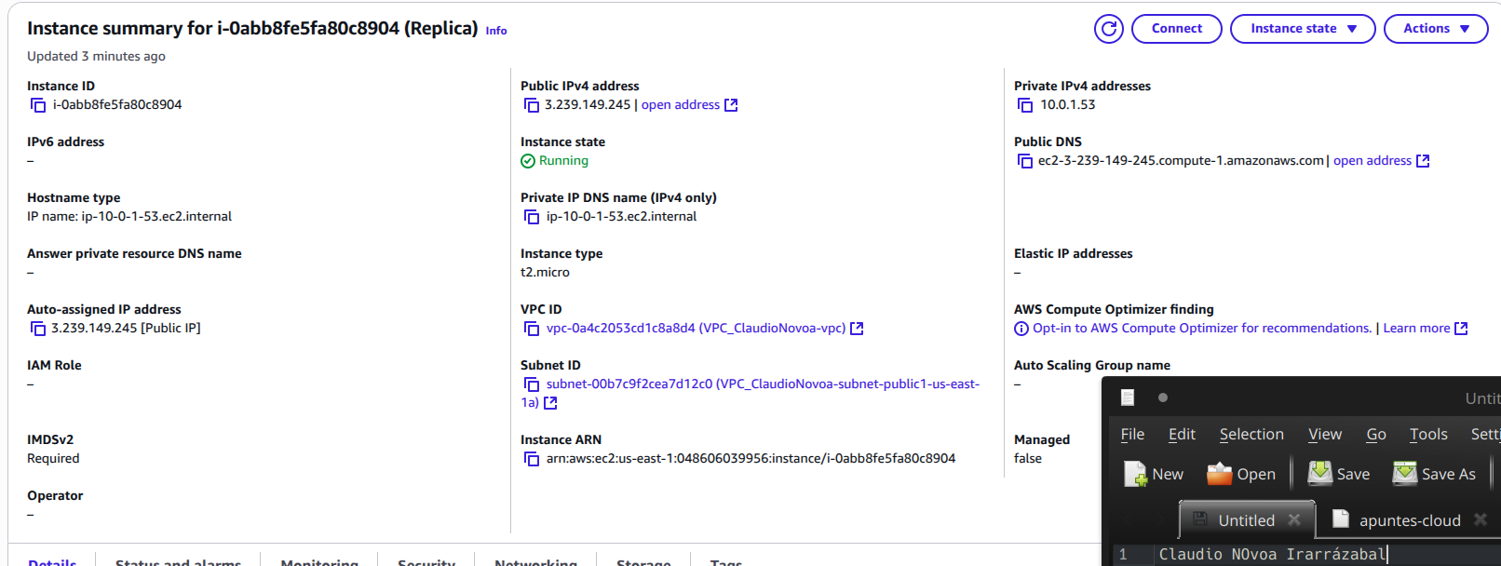

Subdirección de Diseño Instruccional
Subdirección de Evaluación de Resultados de Aprendizaje
₂₀₂₄ 3

3. Asigne la instancia a un nuevo grupo de seguridad llamado GrupoFileSystem, este debe permitir el tráfico SSH (puerto 22).
Asignamos la instancia al grupo de seguridad “GrupoSeguridadET4”:
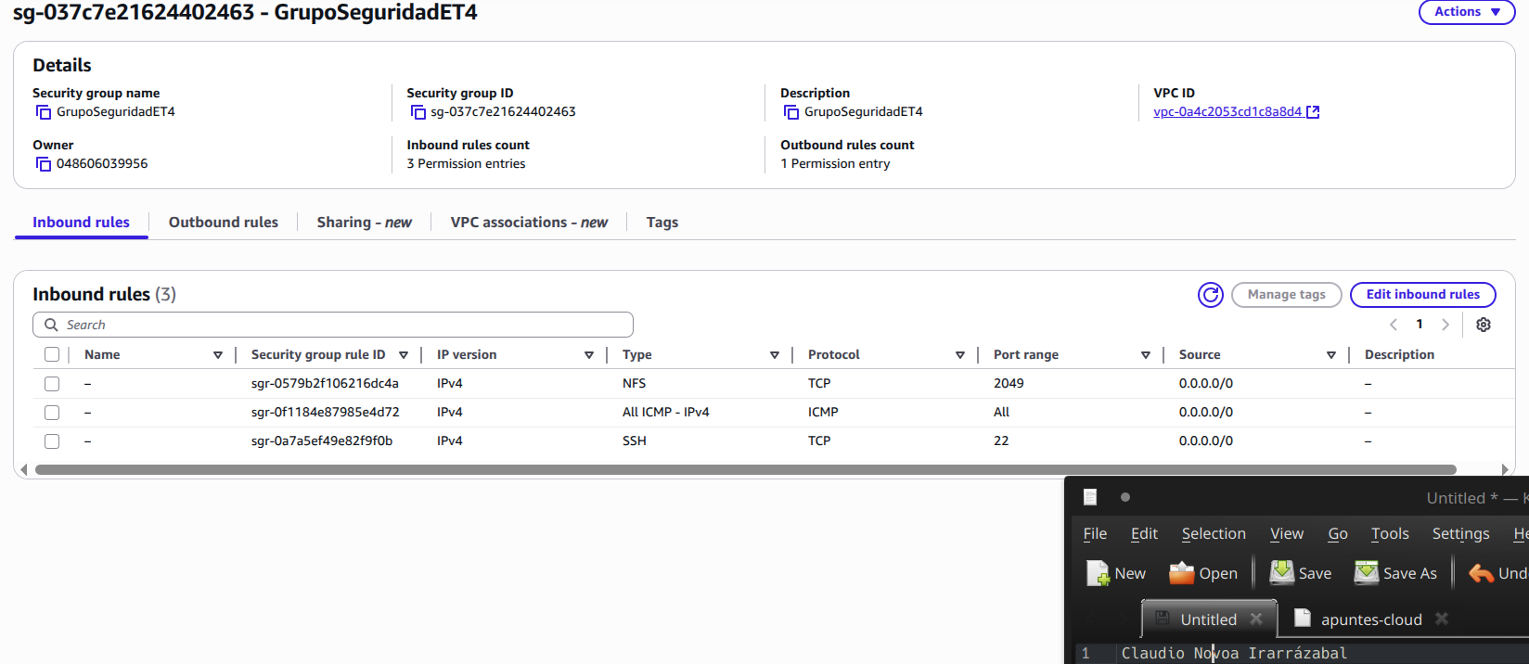

4. Aumente el tamaño del volumen raíz de la instancia Replica a 20 GB
Antes de aumentar:
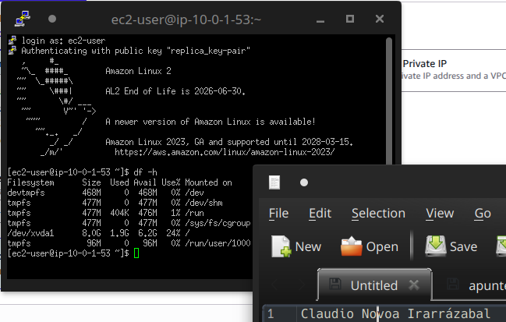
Aumentando:
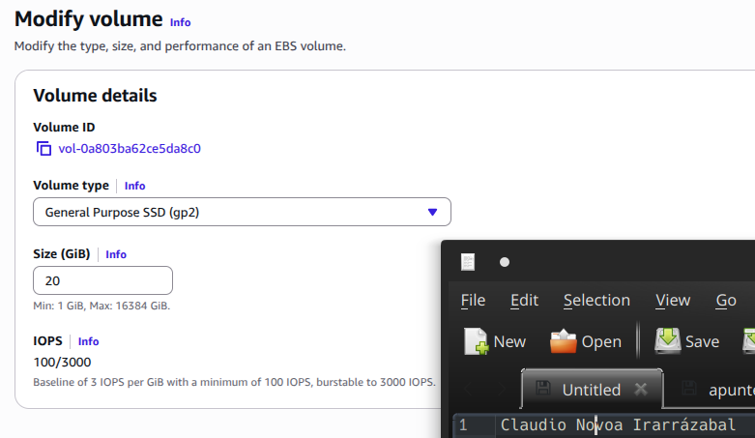

5. Verifique que el nuevo tamaño se refleje correctamente en la instancia.
- Ejecutamos el comando df -h para listar los detalles:

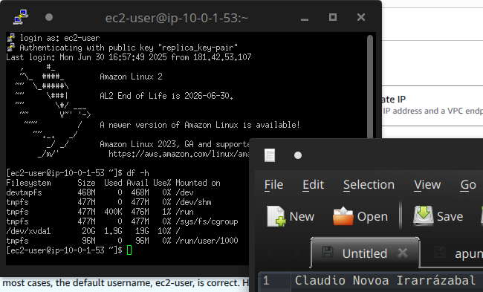

6. Asocie la instancia Replica a una de las subredes públicas de la VPC_NombreApellido.
Evidencia de la conexión de la subred pública 1:
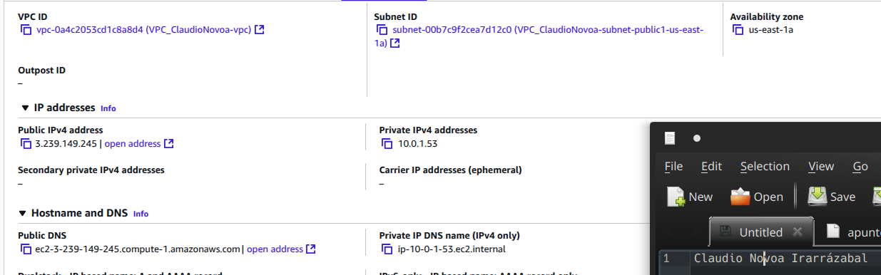

Subdirección de Diseño Instruccional
Subdirección de Evaluación de Resultados de Aprendizaje
₂₀₂₄ 4

7. Verifique la conectividad de red en su instancia Replica.
Utilizamos los comandos ifconfig y ping para probar conexión:

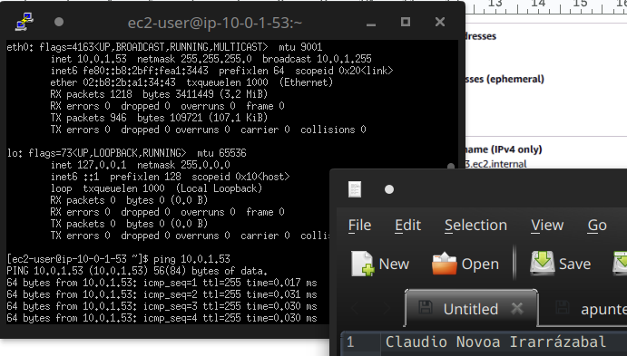

8. Configure un sistema de archivos compartido utilizando Amazon Elastic File System (EFS). Sigue estos pasos:
a. Cree un sistema de archivos EFS llamado FileSystemProTicket
b. Asocie el sistema de archivos EFS a la VPC existente.
c. Abra el acceso al grupo de seguridad asociado a la instancia EC2 Replica en la configuración del sistema de archivos EFS. d. Monte el sistema de archivos EFS en la instancia replica en el directorio /mnt/efs-proticket.
- Creamos El sistema llamado FileSystemProTicket:
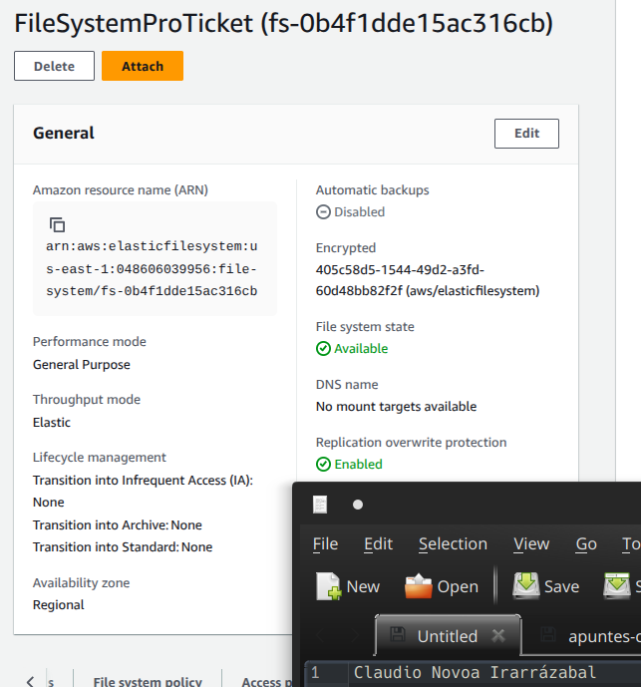
Luego asociamos el sistema de archivos EFS a la VPC existente:

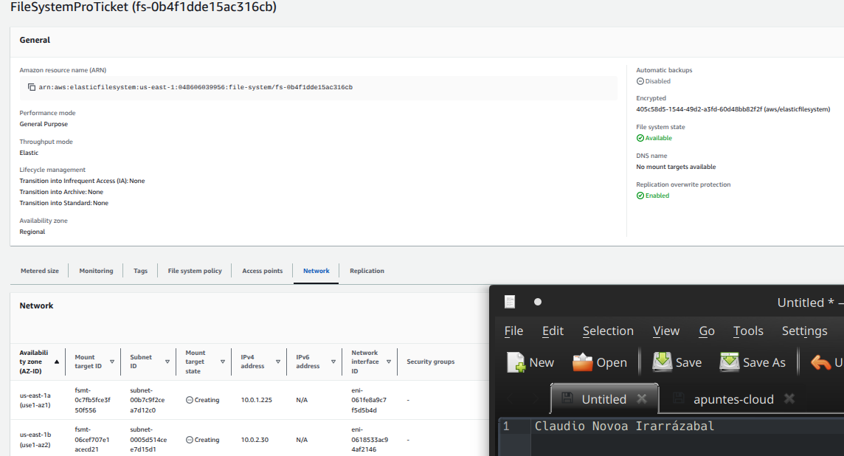

- Abrimos el acceso:

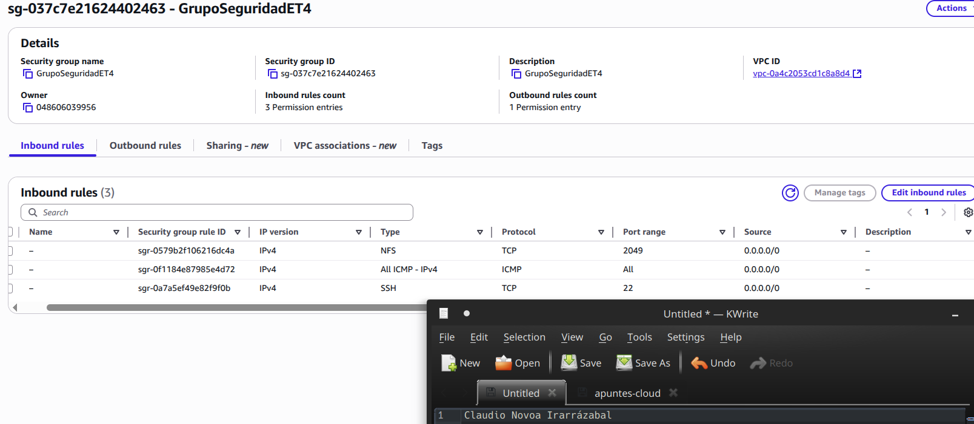

- Montamos el sistema de archivos EFS:

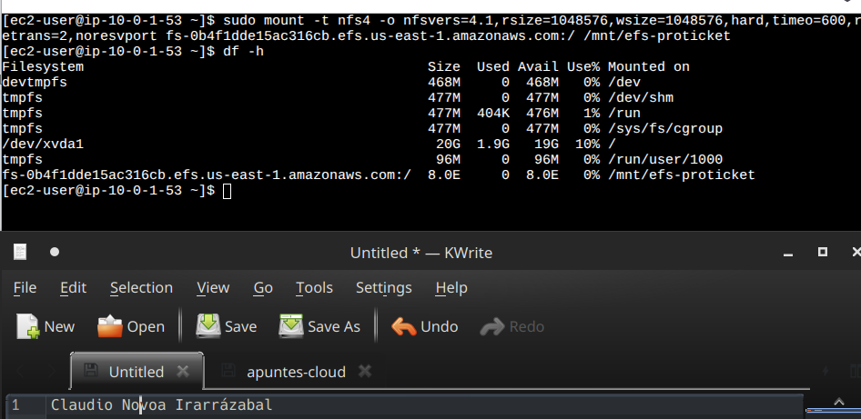

9. Verifique que el sistema de archivos es visible y accesible desde la instancia.
- Accedemos al directorio y mostramos la ruta:

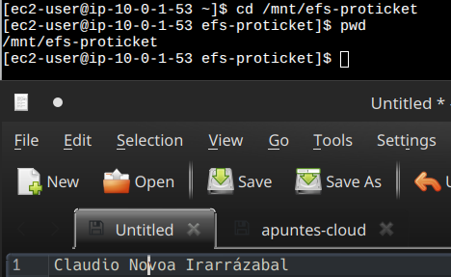

Subdirección de Diseño Instruccional
Subdirección de Evaluación de Resultados de Aprendizaje
₂₀₂₄ 5

10. Cambie los permisos del punto de montaje /mnt/efs-practica a 755
- Mostramos los permisos del directorio y los modificamos:

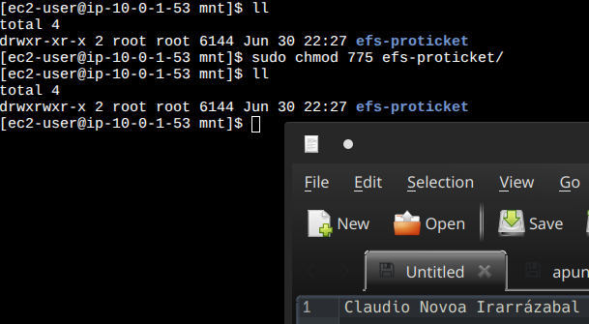

11. Cree un archivo en una instancia dentro de la ruta /mnt/efs-practica y verifica su disponibilidad.
- Creamos el archivo dentro del volumen EFS y lo ejecutamos:

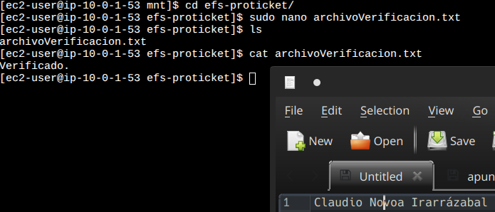

12. Configure un grupo de Auto Scaling para las instancias EC2 (Instancia Replica) en la VPC VPC_NombreApellido.
- Primeramente creamos una plantilla de lanzamiento:
(Me dio problemas seleccionar las subredes públicas… Así que la arranque sin subred.)
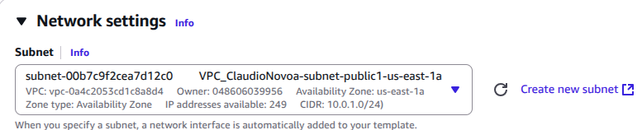
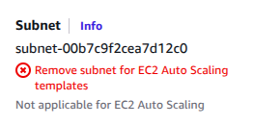
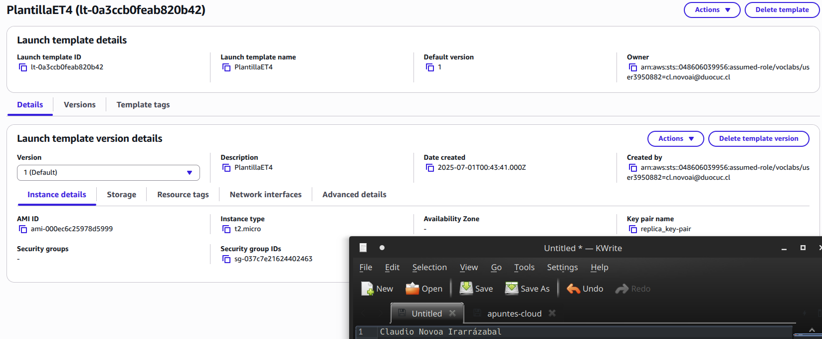
- Luego configuramos el grupo de autoscaling.

13. Establezca una política de escalado automático basada en la utilización de la CPU, de modo que el grupo de Auto Scaling aumente o disminuya según sea necesario.
- Políticas de escalado:
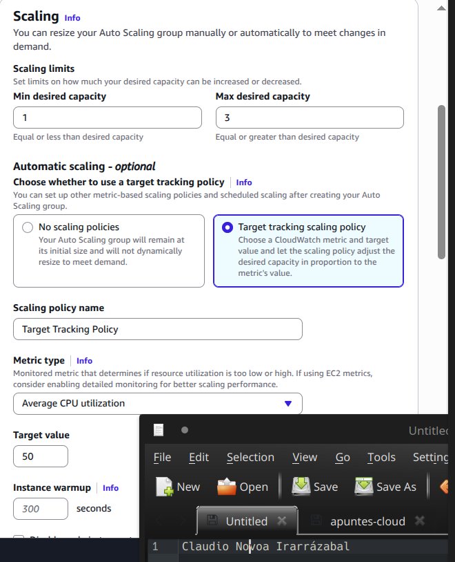

Subdirección de Diseño Instruccional
Subdirección de Evaluación de Resultados de Aprendizaje
₂₀₂₄ 6

14. Implemente una solución de backup para el sistema de archivos EFS.
- Primeramente habilitamos cronie:
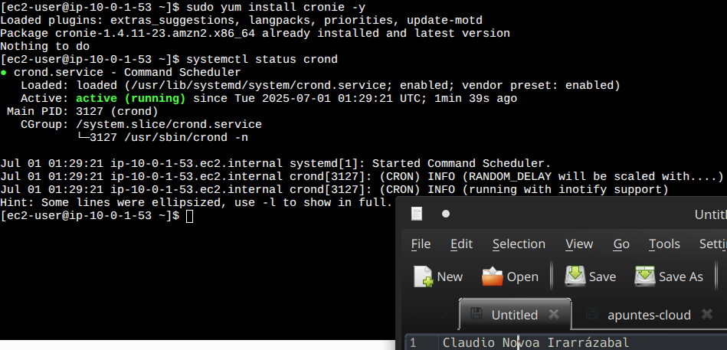
- Luego generamos un directorio para el respaldo:
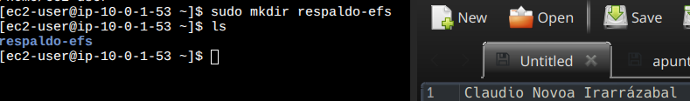

- Luego generamos un archivo .sh para hacer el respaldo:
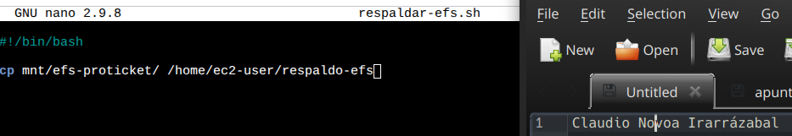
- Otorgamos los permisos para ser ejecutado:
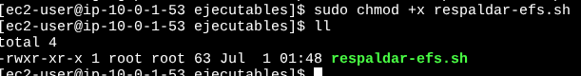

- Y finalmente configuramos cronie para que se haga un respaldo a cada minuto:

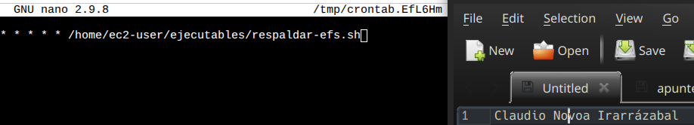
15. Documente cada proceso realizando, definiendo con sus palabras lo realizado. Incluir dos o tres capturas representativas para evidenciar su desarrollo.
Saludos profesor.

▪ Aspectos Formales

o El producto a entregar después de la ejecución práctica debe:
- Respetar las instrucciones y evidencias solicitadas.
- Mantener el orden cronológico de la solicitud.
- Debe ser subido al espacio asignado por el/la docente en formato PDF.
- El título del documento debe tener su nombre, apellido y sección, ejemplo: Juan_Pérez_001D.pdf
- Los trabajos entregados fuera del plazo serán calificados con nota 1.0
▪ Consideraciones:
La documentación trabajada en esta evaluación debe ser mejorada y ajustada según la retroalimentación docente, ya que será parte de la Evaluación Final Transversal de la asignatura.

Subdirección de Diseño Instruccional
Subdirección de Evaluación de Resultados de Aprendizaje
₂₀₂₄ 7
3.Pauta de Evaluación Tipo de Pauta: Rúbrica



Categoría % logro Descripción niveles de logro
Muy buen desempeño | 100% | Demuestra un desempeño destacado, evidenciando el logro de todos los aspectos evaluados en el indicador.
Buen desempeño | 80% | Demuestra un alto desempeño del indicador, presentando pequeñas omisiones, dificultades y/o errores.
Desempeño aceptable | 60% | Demuestra un desempeño competente, evidenciando el logro de los elementos básicos del indicador, pero con omisiones, dificultades o errores.
Desempeño incipiente | 30% | Presenta importantes omisiones, dificultades o errores en el desempeño, que no permiten evidenciar los elementos básicos del logro del indicador, por lo que no puede ser considerado competente.
Desempeño no logrado | 0% | Presenta ausencia o incorrecto desempeño.

Indicador de  Evaluación | Categorías de Respuesta
 | Muy buen desempeño 100% | Buen desempeño  80% | Desempeño aceptable 60% | Desempeño  incipiente  30% | Desempeño no  logrado  0% | Ponderación Indicador de Evaluación
IE3.1.1. Implementa una VPC de acuerdo con los requerimientos  solicitados | Implementa una VPC con el nombre solicitado, asignando el rango de direcciones IP y las dos subredes públicas solicitadas, evidenciando la implementación de manera clara a través de imágenes | Implementa una VPC con el nombre solicitado, asignando el rango de direcciones IP, creando solo una subred de las dos solicitadas, evidenciando la implementación a través de imágenes. | Implementa una VPC sin el nombre solicitado, asignando el rango de direcciones IP, creando solo una subred de las dos solicitadas, evidenciando la implementación a través de imágenes. | Implementa una VPC sin el nombre solicitado, sin asignar el rango de direcciones IP solicitadas y sin crear las dos subredes públicas solicitadas. | No implementa una VPC | 15%
IE3.1.2 Configura instancia adicional para hacer pruebas de conectividad | Crea una instancia de acuerdo con la configuración solicitada en 4 aspectos(Tipo, AMI, almacenamiento,  nombre), asignando un nuevo grupo de | Crea una instancia de acuerdo con SOLO 3 de los 4 aspectos de configuración solicitada (Tipo, AMI, almacenamiento,  nombre), asignando un | Crea una instancia de acuerdo con SOLO 2 de los 4 aspectos de configuración solicitada (Tipo, AMI, almacenamiento,  nombre), asignando un | Crea una instancia de acuerdo con SOLO 1 de los 4 aspectos de configuración  solicitada (Tipo, AMI, almacenamiento,  nombre), sin asignar | No realiza la configuración  solicitada. | 15%

Subdirección de Diseño Instruccional
Subdirección de Evaluación de Resultados de Aprendizaje
₂₀₂₄ 8

 | seguridad con acceso a través del puerto 22 | nuevo grupo de seguridad con acceso a través del puerto 22. | nuevo grupo de seguridad sin acceso a través del puerto 22. | un nuevo grupo de seguridad y sin acceso a través del puerto 22.
IE 3.2.1. Configura un sistema de archivos EFS para compartir archivos en red, asociándolo a las instancias creadas | Crea un EFS con el nombre solicitado, asociándolo a la VPC, el grupo de seguridad y creación del directorio solicitado en su configuración. | Crea un EFS configurando SOLO 3 de los 4 aspectos solicitados (nombre, VPC, grupo de seguridad y creación de directorio dentro de la instancia). | Crea un EFS configurando SOLO 2 de los 4 aspectos solicitados (nombre, VPC, grupo de seguridad y directorio dentro de la instancia). | Crea un EFS configurando SOLO 1 de los 4 aspectos solicitados (nombre, VPC, grupo de seguridad y directorio dentro de la instancia). | No crea el EFS. | 20%
IE 3.2.3. Configura los directorios dentro de las instancias para trabajar de manera correcta con EFS | Configura los permisos del directorio que se utilizará como punto de montaje de acuerdo con las instrucciones dadas (permiso 755), realizando una comprobación a través de la creación de un archivo dentro del directorio, generando evidencias claras del procedimiento a través de imágenes. | Configura los permisos del directorio que se utilizará como punto de montaje de acuerdo con las instrucciones dadas (permiso 755), realizando una comprobación a través de la creación de un archivo dentro del directorio, generando evidencias poco claras del procedimiento a través de imágenes. | Configura los permisos del directorio que se utilizará como punto de montaje, pero no son las solicitadas en las instrucciones dadas (permiso 755), pero si puede crear un archivo dentro del directorio, generando evidencias claras del procedimiento a través de imágenes. | Configura los permisos del directorio que se utilizará como punto de montaje, pero no son las solicitadas en las instrucciones dadas (permiso 755), pero si puede crear un archivo dentro del directorio, generando evidencias poco claras del procedimiento a través de imágenes. | No realiza la configuración de los directorios dentro de las instancias | 15%
IE3.3.1. Configura el servicio de auto escalado en AWS. | Crea un grupo de Auto Scaling en base a la instancia y VPC solicitada, demostrando un correcto procedimiento de configuración. | Crea un grupo de Auto Scaling en base a la instancia y VPC solicitada, pero la evidencia es poco clara, por lo que cuesta visualizar el correcto procedimiento de configuración. | Crea un grupo de Auto Scaling en base a la instancia o VPC solicitada (sólo una de las dos), demostrando un correcto procedimiento de configuración. | Crea un grupo de Auto Scaling en base a la instancia o VPC solicitada (sólo una de las dos), pero la evidencia no demuestra un correcto  procedimiento de configuración. | No crea el grupo de Auto Scaling | 10%
IE3.3.2. Establece políticas de escalado automático de | Configura para el grupo de Auto Scaling una política de escalado | Configura para el grupo de Auto Scaling una política de escalado | Configura con leves errores para el grupo de Auto Scaling una | Configura con variados e importantes errores | No configura políticas de escalado. | 15%

Subdirección de Diseño Instruccional
Subdirección de Evaluación de Resultados de Aprendizaje
₂₀₂₄ 9

acuerdo con los requisitos solicitados. | basado en la utilización de CPU, ejemplificando su ejecución en base a imágenes sin ambigüedades sobre el procedimiento. | basado en la utilización de CPU, ejemplificando su ejecución con imágenes que presenten información ambigua o poco concluyente sobre el procedimiento. | política de escalado basado en otro aspecto, distinto a la utilización de CPU, ejemplificando su ejecución en base a imágenes del procedimiento. | para el grupo de Auto Scaling una política de escalado basado en la utilización de CPU u otro aspecto, sin mostrar evidencia de un ejemplo de su ejecución en base a imágenes del procedimiento.
IE.3.3.3. Configura una solución de backup para el sistema de archivos EFS. | Configura el Backup para el sistema de archivos EFS, indicando frecuencia, hora de inicio y periodo de retención, asignando el EFS correcto para el respaldo. | Configura el Backup para el sistema de archivos EFS, indicando SOLO 3 de las 4 configuraciones solicitadas (frecuencia, hora de inicio y periodo de retención, asignación del EFS correcto para el respaldo). | Configura el Backup para el sistema de archivos EFS, indicando SOLO 2 de las 4 configuraciones  solicitadas (frecuencia, hora de inicio y periodo de retención, asignación del EFS correcto para el respaldo). | Realiza la configuración de Backup para el sistema de archivos EFS, indicando SOLO 1 de las 4 configuraciones  solicitadas  (frecuencia, hora de inicio y periodo de retención, asignación del EFS correcto para el respaldo). | No realiza el backup solicitado. | 15%
Total |  |  |  |  |  | 100%

Subdirección de Diseño Instruccional
Subdirección de Evaluación de Resultados de Aprendizaje
₂₀₂₄ 10

